- Khái niệm
- SIEM (Security Information and Event Management) có nghĩa là Quản lý sự kiện và thông tin bảo mật.
- Hệ thống SIEM kết hợp các chức năng thu thập, phân tích và quản lý dữ liệu từ nhiều nguồn khác nhau trong hệ thống mạng của doanh nghiệp theo thời gian thực
- Giúp nhận diện, theo dõi và phản ứng nhanh với các mối đe dọa an ninh mạng, đóng vai trò vừa là tuyến phòng thủ vững chắc vừa là con đường dẫn đến tuân thủ quy định.
- Những lợi ích chính của SIEM:
- Phát hiện mối đe dọa chủ động : Xác định các mô hình hành vi bất thường để phát hiện các cuộc tấn công tiềm tàng trước khi chúng leo thang.
- Khả năng hiển thị tập trung : Cung cấp cái nhìn tổng quan thống nhất về dữ liệu bảo mật trên toàn bộ cơ sở hạ tầng của tổ chức.
- Quy trình xử lý sự cố được tối ưu hóa : Cho phép thời gian phản ứng nhanh hơn để giảm thiểu tác động của các vụ xâm phạm an ninh.
- Tuân thủ quy định : Đơn giản hóa việc tuân thủ các quy định về an ninh mạng với các công cụ quản lý nhật ký và báo cáo chi tiết.
- Tăng cường khả năng bảo mật : Kết hợp thông tin chi tiết từ dữ liệu lịch sử và hoạt động thời gian thực để củng cố hệ thống phòng thủ.
- Hệ thống này thường được sử dụng trong các tổ chức lớn để quản lý sự phức tạp của mạng lưới bảo mật và ngày càng phổ biến hiện nay
- Nguyên lý làm việc
- SIEM là giải pháp bảo mật tích hợp cả 2 công nghệ:
- SIM (Security Information Management)
- Thu thập và lưu trữ log trong thời gian dài
- Chuẩn hóa và quản lý dữ liệu tập trung
- Phân tích phục vụ báo cáo và tuân thủ
- Hỗ trợ điều tra forensic sau sự cố
- Tập trung vào quản lý dữ liệu lịch sử
- SEM (Security Event Management)
- Phân tích sự kiện theo thời gian thực
- Tương quan nhiều log khác nhau
- Phát hiện hành vi bất thường
- Tạo cảnh báo tức thì
- Tập trung vào phát hiện và phản ứng ngay lập tức
- Các thành phần của SIEM
Ở mức độ cơ bản nhất, tất cả các giải pháp SIEM đều thực hiện một số mức độ tổng hợp, củng cố và sắp xếp dữ liệu để xác định mối đe dọa hay có tuân thủ các yêu cầu dữ liệu. Mặc dù một số giải pháp có khả năng thay đổi, nhưng hầu hết đều cung cấp cùng một thành phần cốt lõi:
- Quản lý Log
- SIEM tiếp nhận dữ liệu sự kiện từ nhiều nguồn khác nhau trên toàn bộ cơ sở hạ tầng IT của tổ chức, bao gồm dữ liệu nội bộ và hệ thống đám mây. Dữ liệu log từ từng sự kiện của người dùng, điểm cuối, ứng dụng, nguồn dữ liệu, tải công việc đám mây và mạng. Cũng như dữ liệu từ phần cứng và phần mềm bảo mật như tường lửa hoặc phần mềm chống virus. Tất cả được thu thập, tương quan và phân tích theo thời gian thực.
- Một số giải pháp SIEM cũng tích hợp với các nguồn dữ liệu thông tin về mối đe dọa từ bên thứ ba để tương quan dữ liệu bảo mật nội bộ của họ với các mối đe dọa được công nhận trước đó. Tích hợp với các nguồn cấp dữ liệu mối đe dọa theo thời gian thực cho phép các nhóm chặn hoặc phát hiện các loại cách thức tấn công mới.

- Tương quan sự kiện và phân tích
- Tương quan sự kiện là một phần thiết yếu của bất kỳ giải pháp SIEM nào. Sử dụng phân tích nâng cao để xác định và hiểu các mô hình dữ liệu phức tạp. Tương quan sự kiện cung cấp thông tin để nhanh chóng xác định và giảm thiểu các mối đe dọa tiềm tàng đối với an ninh doanh nghiệp. Các giải pháp SIEM cải thiện đáng kể thời gian trung bình để phát hiện (MTTD) và thời gian trung bình để phản ứng (MTTR) cho các nhóm bảo mật IT bằng cách giảm bớt các quy trình làm việc thủ công liên quan đến việc phân tích chuyên sâu các sự kiện bảo mật.

- Giám sát sự cố và Cảnh báo bảo mật
- SIEM tập hợp phân tích của nó vào một bảng điều khiển trung tâm duy nhất nơi các nhóm bảo mật giám sát hoạt động, xử lý cảnh báo, xác định mối đe dọa và khởi xướng phản ứng hoặc khắc phục. Hầu hết các bảng điều khiển SIEM cũng bao gồm các biểu đồ dữ liệu thời gian thực giúp các nhà phân tích bảo mật phát hiện những bước tăng hoặc xu hướng trong hoạt động đáng ngờ. Sử dụng các quy tắc đã được thực hiện trước có thể tùy chỉnh, các quản trị viên có thể được cảnh báo ngay lập tức và thực hiện các hành động phù hợp để giảm thiểu mối đe dọa trước khi chúng phát triển thành các vấn đề bảo mật quan trọng hơn.

- Quản lý Tuân thủ và Báo cáo
- Các giải pháp SIEM là lựa chọn phổ biến cho các tổ chức, vì nó bắt người dùng phải tuân thủ các hình thức khác nhau của quy định. Do tự động thu thập và phân tích dữ liệu, SIEM là một công cụ quý giá để thu thập và xác minh dữ liệu tuân thủ trên toàn bộ cơ sở hạ tầng doanh nghiệp. Giúp giảm gánh nặng quản lý bảo mật và phát hiện các vi phạm tiềm năng sớm để chúng ta có thể được giải quyết. Nhiều giải pháp SIEM đi kèm với các tiện ích bổ sung được xây dựng sẵn, ngay lập tức có thể tạo báo cáo tự động được thiết kế để đáp ứng yêu cầu tuân thủ.
- Cách thức hoạt động
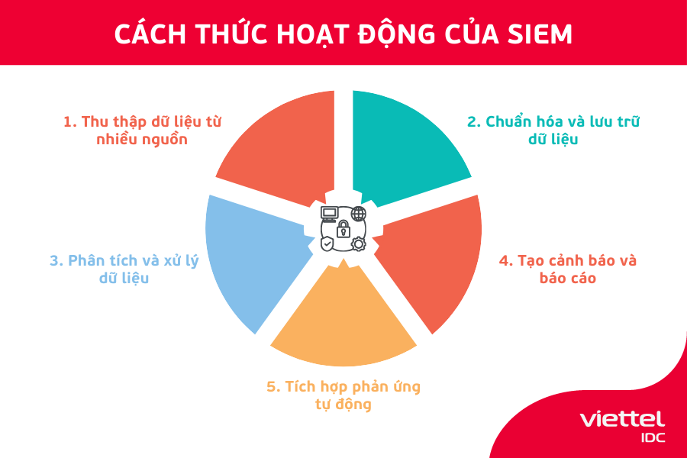
- Hệ thống SIEM hoạt động thông qua một quy trình gồm nhiều bước, từ việc thu thập dữ liệu, phân tích, đến phát hiện và phản ứng với các mối đe dọa an ninh mạng.

1. Thu thập dữ liệu từ nhiều nguồn

SIEM bắt đầu bằng việc thu thập dữ liệu bảo mật (nhật ký sự kiện (log), thông tin truy cập và hoạt động của người dùng) từ nhiều nguồn khác nhau trong hệ thống, bao gồm:

- Thiết bị mạng: Tường lửa (firewall), router và switch.

- Hệ thống endpoint: Máy chủ, máy tính cá nhân và thiết bị IoT.

- Ứng dụng và cơ sở dữ liệu: Dữ liệu nhật ký từ các ứng dụng doanh nghiệp, cơ sở dữ liệu và hệ thống quản lý.

- Các công cụ bảo mật khác: Hệ thống phát hiện xâm nhập (IDS/IPS), phần mềm diệt virus và giải pháp VPN.

2. Chuẩn hóa và lưu trữ dữ liệu

Sau khi thu thập, dữ liệu được chuẩn hóa để đảm bảo định dạng nhất quán, dễ dàng cho việc phân tích. Công cụ SIEM sử dụng cơ sở dữ liệu lớn (big data) để lưu trữ dữ liệu này, đồng thời áp dụng các phương pháp nén và tối ưu hóa để tiết kiệm tài nguyên lưu trữ.

3. Phân tích và xử lý dữ liệu

Dữ liệu sau khi lưu trữ sẽ được phân tích thông qua các công nghệ như:

- So sánh mẫu (Pattern Matching): Đối chiếu dữ liệu với các mẫu hành vi đã biết để phát hiện dấu hiệu của các cuộc tấn công mạng.

- Phân tích hành vi (Behavioral Analysis): Nhận diện các hành vi bất thường của người dùng hoặc hệ thống dựa trên lịch sử hoạt động.

- Học máy (Machine Learning): Dự đoán các mối đe dọa tiềm ẩn bằng cách học từ các xu hướng và dữ liệu trước đó.

Quá trình này giúp SIEM phát hiện các mối đe dọa phức tạp mà các công cụ bảo mật thông thường khó nhận biết như các cuộc tấn công zero-day hoặc các hành vi nội gián nguy hiểm.

4. Tạo cảnh báo và báo cáo

Khi phát hiện các mối đe dọa hoặc hành vi bất thường, SIEM sẽ gửi cảnh báo đến nhóm bảo mật thông qua nhiều kênh như email, tin nhắn hoặc dashboard trực quan. Mức độ nghiêm trọng của các cảnh báo được phân loại để đội ngũ có thể ưu tiên xử lý.

Ngoài ra, hệ thống SIEM cung cấp các báo cáo chi tiết về tình trạng an ninh mạng, bao gồm:

- Phân tích sự cố: Đánh giá nguyên nhân và tác động của sự cố an ninh.

- Báo cáo tuân thủ: Hỗ trợ doanh nghiệp đáp ứng các tiêu chuẩn bảo mật như ISO 27001, PCI DSS, hoặc GDPR.

5. Tích hợp phản ứng tự động

Các công cụ SIEM hiện đại không chỉ dừng lại ở việc phát hiện mà còn tích hợp khả năng phản ứng tự động với các sự cố, hạn chế tối đa thiệt hại từ các cuộc tấn công. Ví dụ:

- Chặn IP hoặc cô lập thiết bị bị xâm nhập.

- Khóa tài khoản người dùng có hành vi đáng ngờ.

- Gửi lệnh khắc phục sự cố tới các hệ thống bảo mật khác

